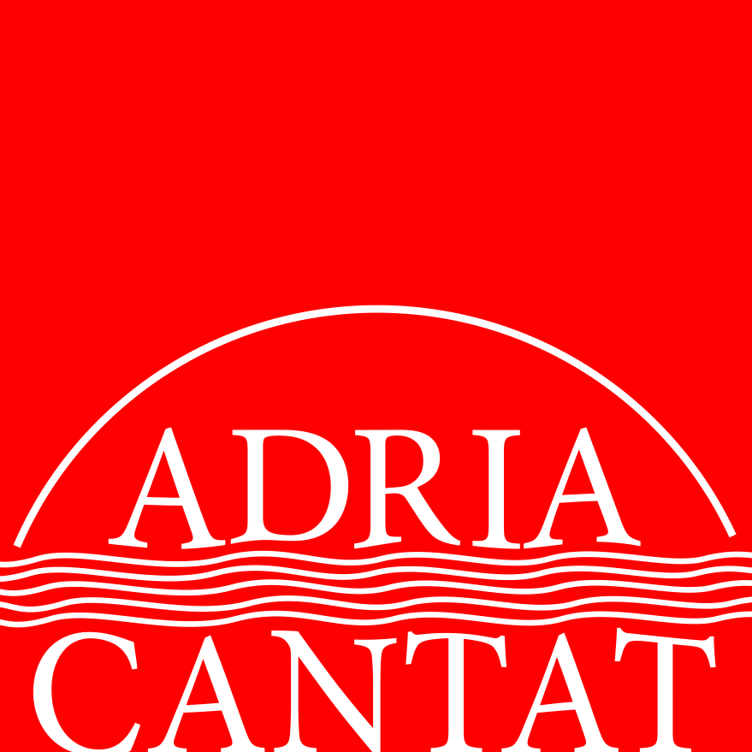

2018.

PRIJAVNICA

pravni naziv zbora
muški – ženski - mješoviti
broj pjevača
poštanski br./mjesto
ulica
OIB
web stranica zbora

osoba za kontakt
telefonski br./mob.
elektronička adresa

dirigent/ica-umjet. voditelj/ica
telefonski br./mob.
elektronička adresa

 | Skladatelj/obrađivač  (puno ime-prezime) | Skladba/obrada | Način izvedbe/  instrumentalna pratnja  (a cappella/vrsta instrumenta) | Trajanje
1
2
3
4

Prijaviti se mogu najmanje 3, a najviše 4 skladbe/obrade u ukupnom trajanju od najmanje 8, a najviše 10 minuta.
.
Kategorija

Napišite šifru i riječima naziv kategorije u kojoj se zbor želi natjecati.

mali zbor od 4 do 12 pjevača/veliki zbor više od 12 pjevača

Kategorija A - nacionalna folklorna glazba

A1 - mali mješoviti zbor
A2 - mali muški zbor
A3 - mali ženski zbor
A4 - veliki mješoviti zbor
A5 - veliki muški zbor
A6 - veliki ženski zbor

Kategorija B – strana folklorna glazba

B1 - mali mješoviti zbor
B2 - mali muški zbor
B3 - mali ženski zbor
B4 - veliki mješoviti zbor
B5 - veliki muški zbor
B6 - veliki ženski zbor

Svaki se zbor može prijaviti za natjecanje u dvije kategorije. Za svaku kategoriju u kojoj se zbor želi natjecati, potrebna je posebna prijava i posebno ispunjena prijavnica. Molimo za točnost svih podataka te da sva imena i nazivi budu potpuni! Organizator će, kada prijave stignu, obavijestiti zbor je li prihvaćeno njegovo sudjelovanje. Najkasnije sedam dana nakon primitka obavijesti zbor mora uplatiti kotizaciju te potvrdu o uplati dostaviti HUZ-u.

Rok za prijavu je do 19. travnja 2018.

Za prijavu je potrebno poslati sljedeće:

elektroničkom poštom
- ispunjenu prijavnicu kao Word dokument ili kao PDF
- fotografiju zbora u dobroj rezoluciji
- fotografiju dirigenta/dirigentice u dobroj rezoluciji
- kratak životopis zbora (u trećem licu, Word-najviše 100 riječi)
- kratak životopis dirigenta/dirigentice
(u trećem licu, Word-najviše 100 riječi)
Neodgovarajući oblik i dužina životopisa neće se prihvatiti
Fotografije ne smiju biti kao Word ili PDF dokument

poštom
- po četiri primjerka partitura prijavljenih skladbi/obrada
- potvrdu o uplati kotizacije

Kotizacija:
800 kuna za sudjelovanje u jednoj kategoriji - 1200 kuna za sudjelovanje u dvije kategorije. Kotizacija za zborove iz drugih zemalja iznosi 150 Eura za jednu kategoriju, a u dvjema 200 Eura. Zborovi iz stranih zemalja trebaju ispuniti prijavnicu na engleskom jeziku.

Uplatiti na račun:
Hrvatska udruga zborovođa - IBAN: HR6023600001102023177 (Zagrebačka banka)
OIB 42256938058

podaci o uplatitelju kotizacije za
potrebe izdavanja računa u Hrvatskoj
puni pravni naziv
ulica
poštanski broj/ mjesto
OIB
narudžbenica broj/datum
telefon računovostva
elektronička adresa za dostavu računa

Hrvatska udruga zborovođa – Vrbik 11 – 10000 Zagreb

info@huz.hr

Ostale obavijesti možete dobiti na telefone 098/275961 i 01/6198469.

www.huz.hr

